***Manual de Usuario***

“Jobs Hub”

Sean bienvenidos a Jobs Hub, nuestra plataforma para postear y aplicar a puestos de trabajo, centrado en profesionales de la informática en todas sus áreas.

Lo primero de todo, como era de esperarse es iniciar sesión en la plataforma, y para ello contamos con esta pantalla:

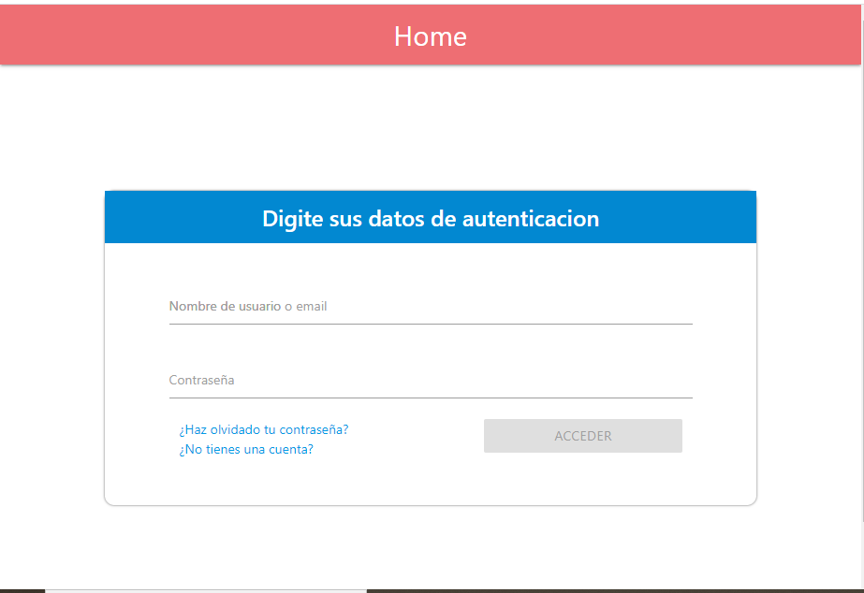

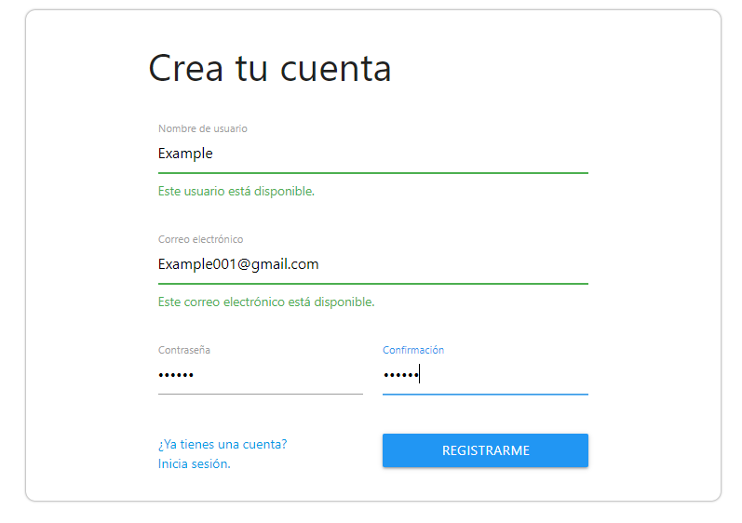Funciona como un inicio de sesión, común, muy ahora, como es nuestra primera vez en el sitio debemos regístranos, y para ayudarnos a esa tarea tenemos el enlace “¿No tienes una cuenta?”, al hacer clic en él nos lleva a la pantalla de Registro:

Si queremos ser un “Poster”(explicación más adelante), tendremos que marca un checkbox que aparecerá en la parte inferior del formulario de registro, y completar unos datos extra.

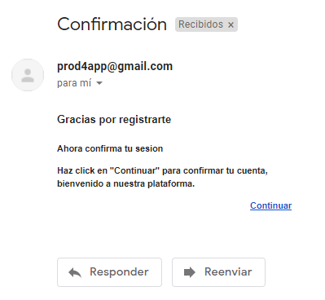Al completar el formulario y registrarnos nos saldrá un cuadro de confirmación diciéndonos que debemos entrar a nuestro correo y confirmar el registro; nos llegara un mensaje como este:

Al hacer clic en “Continuar” nos enviara de vuelta al sitio y nos saldrá un cuadro corroborando si todo ha salido bien, luego nos devolverá al Login donde podremos entra con la cuenta que nos acabamos de crear.

¡Y listo! Ya estamos registrados en la plataforma y podemos acceder a sus servicios, lo primeros que vemos es la pantalla principal, la cual cuenta con los últimos trabajos posteados, separados por categoría:

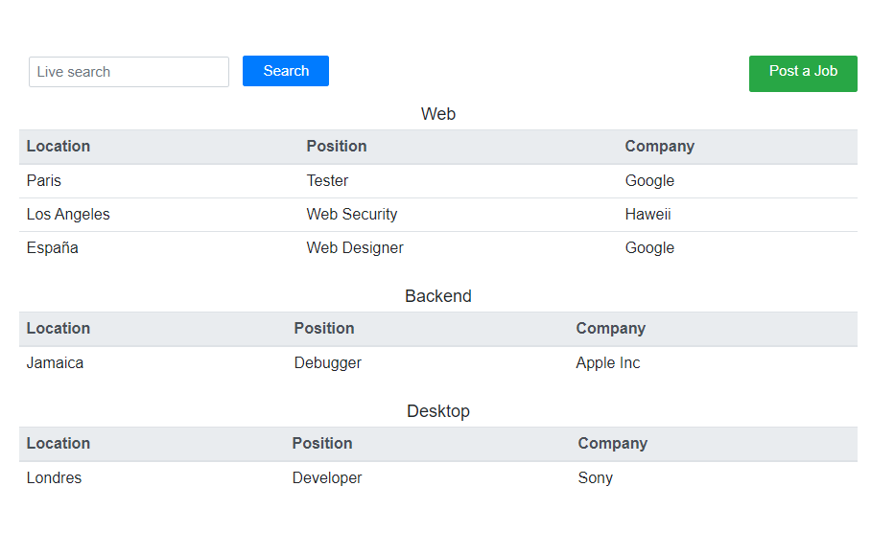

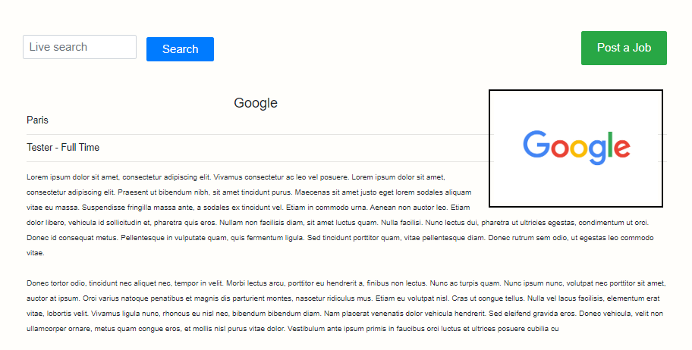Al hacer clic en ellos nos enviara a otra pantalla la cual tiene información detallada de dicho trabajo:

En la descripción del trabajo encontraremos como aplicar a dicho trabajo (la imagen mostrada es una imagen de muestra).

Por ultimo tenemos la sección de postear trabajos, la cual solo está disponible para los que completen unas condiciones, es decir los Posters, empresas o personas con puestos de trabajos disponibles para ofrecer, esta sección permite agregar un puesto de trabajo para que los demás miembros puedan acceder a él y si quieren, optar por calificar; esta sección es la siguiente:

